Программирование и безопасность баз данных web-приложений

Ответьте на вопросы:

- Назовите уровни проектирования базы данных и поясните, какие задачи решаются на каждом уровне.
Три уровня архитектуры:
1. Логический уровень – Цель – преобразование концептуальной модели на основе выбранной модели данных в логическую модель, не зависимую от особенностей используемой в дальнейшем СУБД для физической реализации базы данных
2. Концептуальный уровень (Conceptual Level) – Цель – создание концептуальной модели данных исходя из представлений пользователей о предметной области
3. Физический уровень – уровень, описание конкретной реализации базы данных

- Перечислите модели данных и кратко охарактеризуйте каждую модель.
Модель данных - это совокупность структур данных и операций их обработки. Рассмотрим три основных типа моделей данных: иерархическую, сетевую и реляционную.
Иерархическая модель представляет собой совокупность элементов, расположенных в порядке их подчинения от общего к частному и образующих перевернутое по структуре дерево (граф).
К основным понятиям иерархической структуры относятся уровень, узел и связь. Узел - это совокупность атрибутов данных, описывающих некоторый объект.
Реляционная модель данных объекты и связи между ними представляет в виде таблиц, при этом связи тоже рассматриваются как объекты. Все строки, составляющие таблицу в реляционной базе данных, должны иметь первичный ключ. Каждая реляционная таблица представляет собой двумерный массив и обладает следующими свойствами:
1. Каждый элемент таблицы соответствует одному элементу данных.
2. Все столбцы в таблице однородные, т.е. все элементы в столбце имеют одинаковый тип и длину.
3. Каждый столбец имеет уникальное имя.
4. Одинаковые строки в таблице отсутствуют;
Сетевая модель данных — логическая модель данных, являющаяся расширением иерархического подхода, строгая математическая теория, описывающая структурный аспект, у которой любой элемент мб связан с любым другим элементом. Разница между иерархической моделью данных и сетевой состоит в том, что в иерархических структурах запись-потомок должна иметь в точности одного предка, а в сетевой структуре данных у потомка может иметься любое число предков.
Сетевая БД состоит из набора экземпляров определенного типа записи и набора экземпляров определенного типа связей между этими записями.

- Поясните процесс нормализации данных.
- Нормализацией называется обратимый пошаговый процесс замены данной совокупности отношений другой схемой с устранением избыточных функциональных зависимостей, причем:
  - не должны появляться ранее отсутствовавшие кортежи
  - на отношениях новой схемы должно выполняться исходное множество функциональных зависимостей
- Простой атрибут - атрибут, значения которого неделимы
- Сложный атрибут получается соединением нескольких атомарных атрибутов, которые могут быть определены на одном или разных доменах
- 6 нормальных форм (+2) – приложение
- 1NF, 2NF, 3NF

- Что такое правила Кодда?
- Правило информации.
Информация в реляционной базе данных должна быть представлена исключительно на логическом уровне и только в таблицах, все значения в таблице должны быть атомарными.
- Правило гарантированного доступа.
Доступ к таблице должен осуществляться только с использованием имени таблицы, именем атрибута, ключа.
- Поддержка недействительных значений.
Настоящая реляционная база данных должна позволять вводить неопределенное значение (null) и должны быть значения которые есть, но пока нам не известны.
- Правило динамического каталога, основанного на реляционной модели.
Доступ к описанию базы данных осуществляется по тем же правилам, что и к реально хранимым данным.
- Правило исчерпывающего подъязыка данных.
Языки могут быть разные, они должны содержать:
- Описание данных;
- Описание представлений – части информации, нужной для конкретного представления;
- Обработка данных – интерактивная и программная. Интерактивная – запрос и тут же ответ, а программная – пишем программу запросов, обрабатываем, получаем результат.
- Условия целостности. Целостность должна поддерживаться на уровне доменов, на уровне атрибутов, на уровне соответствия атрибутов. Кроме ссылочной целостности еще есть объектная целостность (в объектной таблице должны быть уникальные кортежи). Каскадное удаление означает, что при удалении объекта, удаляются и все его связи.
- Идентификация прав доступа пользователя к данным. Это необходимо для исключения несанкционированного доступа.
- Границы транзакции (начало – завершение - отмена). Транзакция – это работа, которая должна быть либо целиком выполнена, либо целиком не выполнена.
- правило обновления представлений.
- Правило добавления, обновления и удаления.
Таблицы должны позволять добавлять, удалять и корректировать записи.
- Правило физической независимости данных.
- Правило логической независимости данных.
- Правило независимости условий целостности.
Условия целостности должны храниться в базе данных, а не в программе.
- Правило независимости условий распространения.
Реляционная база данных не должна быть привязана к конкретным потребностям конкретного пользователя.
- Правило единственности.
Работа с базой данных должна осуществляться на едином языке. И никакой язык низкого уровня не должен позволять обходить ограничения.

- Поясните, что такое денормализация данных. В каких случаях следует использовать денормализацию?
- Денормализация – намеренное приведение структуры базы данных в состояние, не соответствующее критериям нормализации, проводимое с целью ускорения операций чтения из базы за счет добавления избыточных данных
Это не недоделанная нормализация, это намеренное нарушение нормальных форм, для увеличения производительности.
- Большое количество соединений таблиц.
- Расчетные значения.
- Длинные поля.
- Перечислите основные модели приложений.
- Приложение – база данных
- Приложение – несколько баз данных
- SOA
- Что такое SOA?

SOA – Service-Oriented Architecture – Сервис-ориентированная архитектура

SOA — модульный подход к разработке программного обеспечения,
основанный на использовании распределённых, слабо связанных заменяемых компонентов, оснащённых стандартизированными интерфейсами для взаимодействия по стандартизированным протоколам
- В чем состоят особенности баз данных веб-приложений?
- Пользователи
- Передача данных
- Клиентские устройства
- Безопасность
- Какие стандартные API используются для доступа к данным?
Доступ к данным – прикладной программный интерфейс для СУБД
Набор функций:
- установление и закрытие соединения
- обновление данных
- передача запросов серверу
- получение результатов выполнения запросов
- получение кодов ошибок
- характеристики структуры набора результата
- Что такое ADO.Net?
ADO.NET – интерфейс прикладного уровня Microsoft
- Простой доступ к реляционным данным
- Унификация доступа к реляционным данным
- Расширяемость
- Поддержка многоуровневых приложений и XML
- Entity Framework
- LINQ to SQL
- Обработка наборов данных
- Опишите основные классы в ADO.Net.
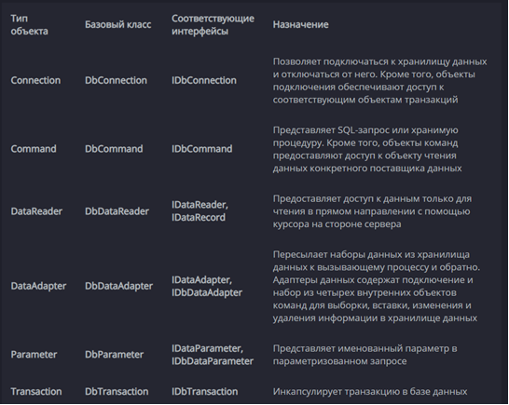
- Какие в ADO.Net есть режимы работы с данными? Поясните каждый режим.
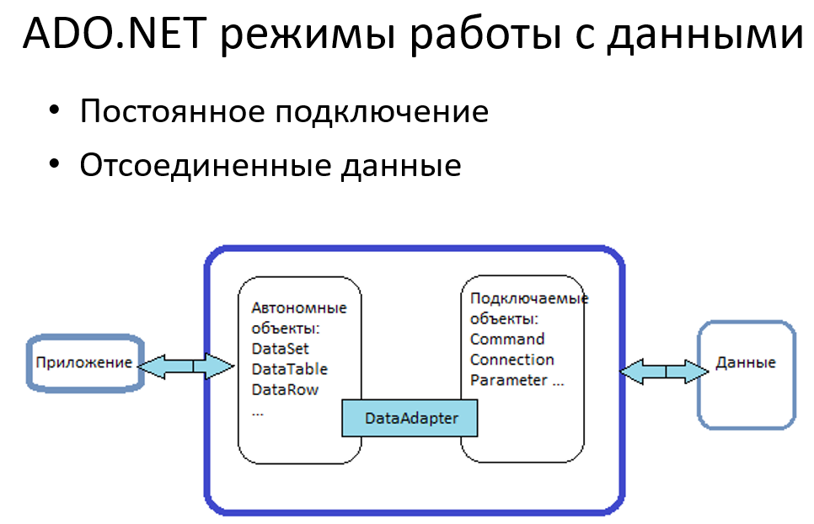
- Что такое поставщик данных?
Поставщик данных (data provider) — это набор классов ADO.NET, которые позволяют получать доступ к определенной базе данных, выполнять команды SQL и извлекать данные. По сути, поставщик данных — это мост между вашим приложением и источником данных.
- Перечислите известных вам поставщиков данных.
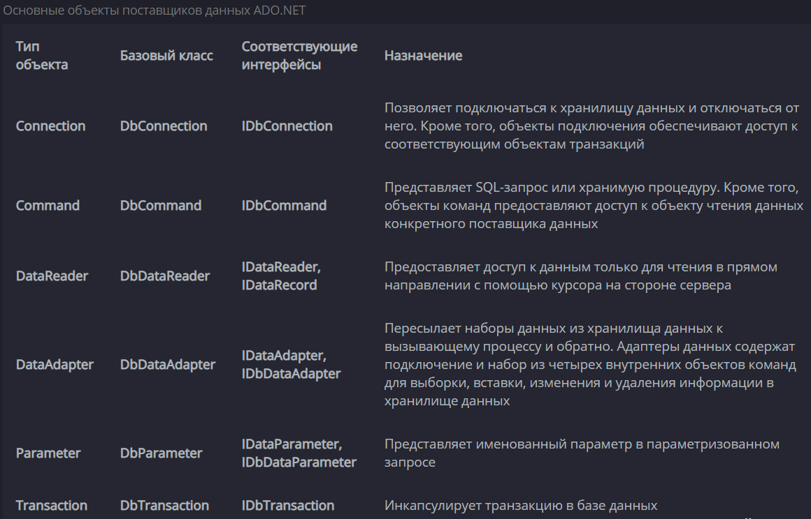
- Что такое CLR?
CLR – Common Language Runtime – общеязыковая исполняющая среда
- Поддерживаемые языки C# и VB
- Управляемая среда
- Домены приложений
- CLR развернута в SQL Server
- Потоковая обработка результирующих наборов – по одной строке
- Сложная логика
- Решение математических задач
- Подключение к удаленным службам
- Работа с удаленными хранилищами данных
- Управление внешними файлами
- Как используется CLR в SQL Server?
Используя SQL CLR можно создавать написанные на высокопроизводительных языках свои хранимые процедуры, триггеры, пользовательские типы и функции, а также агрегаты.
- Процедуры
- Функции – скалярные и табличные
- Типы
- Триггеры
- Как используется .Net-сборка в SQL Server?
Эта технология позволяет расширять функциональность SQL сервера с помощью .NET языков, например C# или VB.NET.
Сборки — это файлы DLL, используемые в экземпляре SQL Server для развертывания функции, хранимые процедуры, триггеры, определяемые пользователем статистические функции и определяемые пользователем типы, написанные на одном из языков управляемого кода, проводимых Microsoft .NET Framework
- Что сборка может содержать?
Сборки имеют следующие составляющие:
- Манифест, который содержит метаданные сборки
- Метаданные типов. Используя эти метаданные, сборка определяет местоположение типов в файле приложения, а также места размещения их в памяти
- Собственно код приложения на языке MSIL, в который компилируется код C#
- Ресурсы
- Опишите процедуру регистрации сборок в SQL Server. 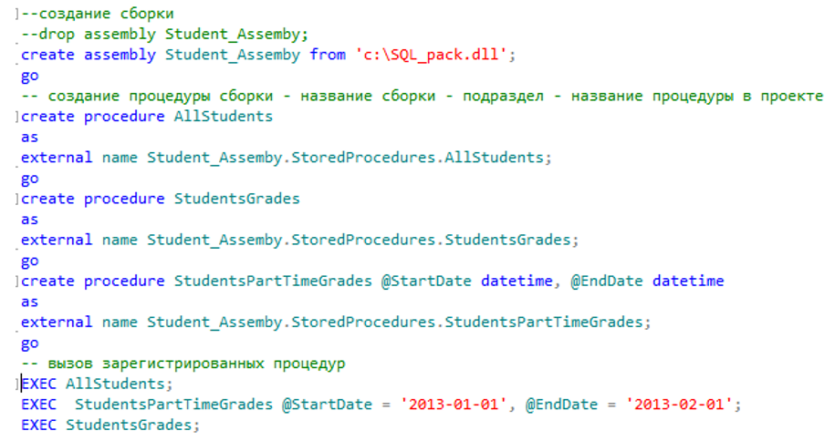
- Какие методы обязательно должны быть реализованы для пользовательского типа?
- Какие представления используются для просмотра сведений о сборках?
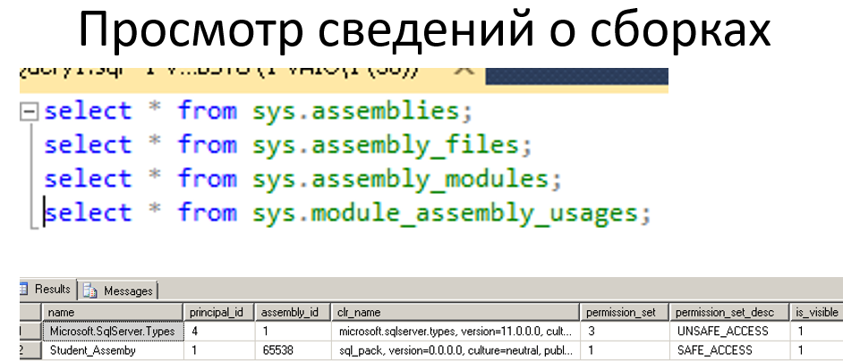
- Что такое GIS? Перечислите известные вам GIS.
Геоинформационные системы (ГИС — географическая информационная система) — системы, предназначенные для сбора, хранения, анализа и графической визуализации пространственных данных и связанной с ними информации о представленных в ГИС объектах
- ESRI – ArcGIS
- MapInfo – MapInfo Pro
- Autodesk – AutoCAD Map 3D
- LizardTech – GeoExpress
- Кредо-Диалог – CREDO
- QGIS
- Как обрабатываются пространственные данные в СУБД?
- Что такое атрибутивная информация?
Атрибутивная информация - это информация, описывающая различные характеристики и параметры географической составляющей
- Что такое топология пространственных данных?(?)
Топология регулирует пространственные отношения связности и соседства векторных объектов (точек, линий и полигонов) в ГИС. Топологические данные полезны для обнаружения и исправления ошибок оцифровки (например, две линии дорог не сходятся на месте перекрестка). Корректная топология необходима для проведения некоторых типов пространственного анализа, таких как сетевой анализ.
- Что такое SRID?
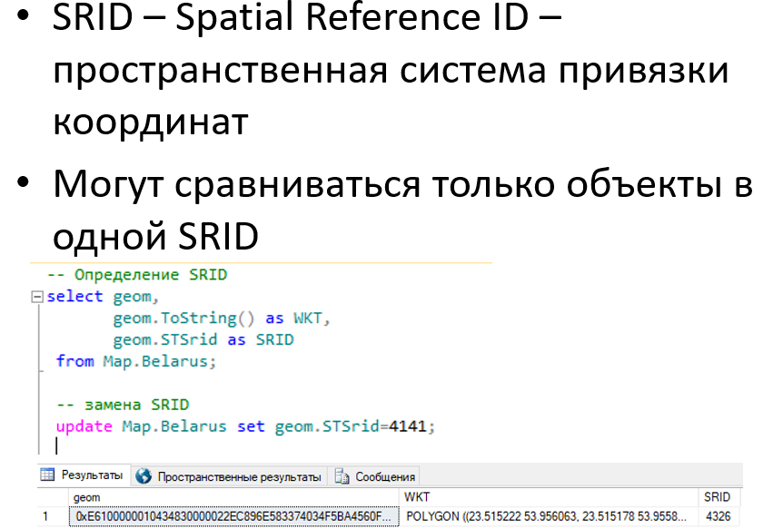
- Какое системное представление позволяет получить сведения о SRID?
Представление каталога - sys.spatial_reference_systems
- Перечислите типы пространственных данных в MS SQL Server.
SQL Server поддерживает два пространственных типа данных: geometry и geography .
- Пространственный тип данных geometry представляет данные в евклидовой (плоской) системе координат.
- Пространственный тип данных geography представляет данные в системе координат для сферической Земли.
- Приведите классификацию методов для работы с пространственными данными в MS SQL Server. Укажите несколько методов каждого типа.
Методы по стандарту OGC и дополнительные
Статические методы GEOMETRY::STGeomFromText()
Методы экземпляров класса @g.STContains()
- Откуда и каким образом могут быть импортированы пространственные данные в SQL Server?
SqlSpatial
Shape2Sql
Open-source - Catfood.Shapefile

- Можно ли построить индекс по столбцу пространственных данных в MS SQL Server? Если да, то каким образом?
Да
- CREATE SPATIAL INDEX
- GEOMETRY_GRID / GEOGRAPHY_GRID
- BOUNDING_BOX / GRIDS

- Что такое тесселяция?
После декомпозиции индексированного пространства в сеточную иерархию пространственный индекс построчно считывает данные из пространственного столбца. После считывания данных для пространственного объекта (или экземпляра) пространственный индекс выполняет процесс тесселяции для этого объекта. Процесс тесселяции помещает объект в cеточную иерархию, устанавливая связь между объектом и набором сеточных ячеек, с которыми он соприкасается (контактные ячейки). Начиная с уровня 1 сеточной иерархии, процесс тесселяции сначала обрабатывает уровень в ширину . В принципе процесс может продолжиться для всех четырех уровней, по одному уровню за раз.
Результатом процесса тесселяции является набор контактных ячеек, которые записываются в пространственный индекс объекта. Ссылаясь на эти записанные ячейки, пространственный индекс может найти объект в пространстве по его расположению относительно других объектов в пространственном столбце, которые также хранятся в индексе.

- Как можно хранить иерархические данные в СУБД?
В виде дерева(hierarchyid)
- Поясните использование иерархического типа данных в MS SQL Server.
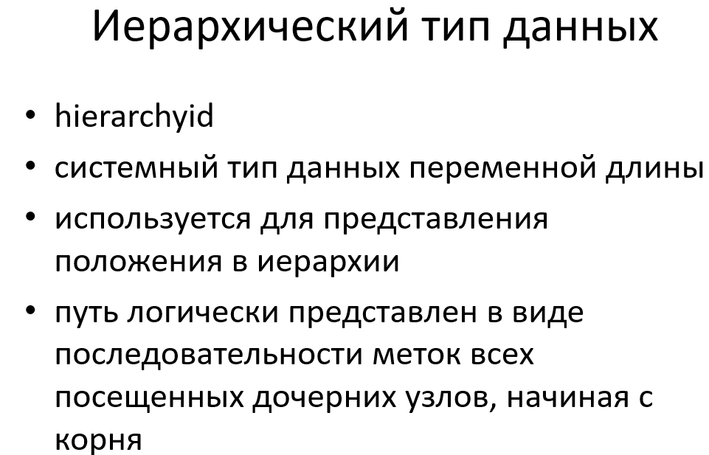
Сначала создаётся корень иерархии(hierarchyid::GetRoot()),далее к корневой записи добавляются потомки(hierarchyid::GetRoot().GetDescendant())

- Какие методы можно использовать для данных столбца иерархического типа?
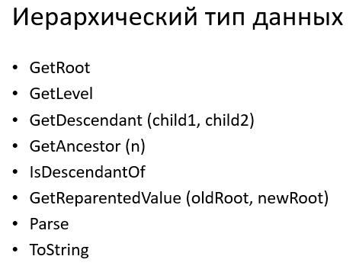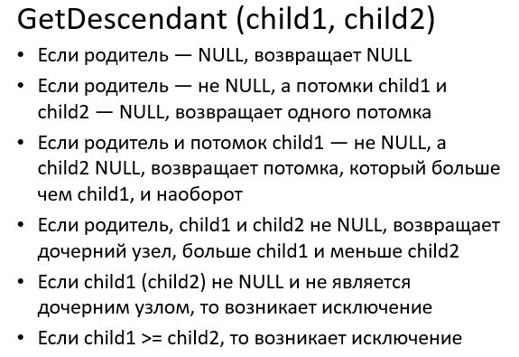
- Можно ли построить индекс по столбцу иерархического типа данных? Если да, то каким образом?
Есть два подхода к индексированию иерархических данных:
В глубину
В индексе преимущественно в глубину строки поддерева хранятся рядом друг с другом. В индексе преимущественно в глубину все узлы поддерева узла хранятся вместе. Поэтому индекс преимущественно в глубину эффективен для обработки запросов по поддеревьям.
В ширину
Если используется индексирование в ширину, строки одного уровня иерархии хранятся вместе. В индексе преимущественно в ширину все прямые потомки узла хранятся в одном месте. Поэтому индекс преимущественно в ширину эффективен для запросов по прямым потомкам.
Для организации данных в ширину можно использовать метод GetLevel().
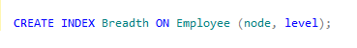
- Как обрабатывается иерархические запросы в СУБД Oracle?
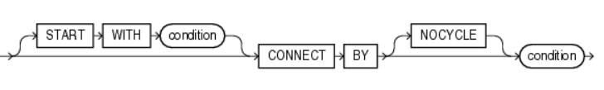
- Start with – начальный узел иерархии
- Connect by – связь текущего с родительским
- Порядок прохода записей – от корня обход в глубину
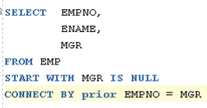

- Как проходит обход иерархии в иерархических запросах в СУБД Oracle?
Порядок прохода записей – от корня обход в глубину
синтаксис
Select Column1, Column2, ... From <Table1>, <Table2>, ... Where <Condition3>
Connect By <Codition2> Start With <Condition1>

- Сначала, команда получит все строки в таблице, соответствующие условиям в пункте start with (condition1), как корень дерева(корень или уровень 1).
- После, для каждого корня требуется скан всей таблицы, чтобы получить следующие записи соответствующие условиям в пункте connect by (условие2) (node уровня 2), для каждого node уровня 2 сканируется все таблица, чтобы получить следующие записи соответствующие условиям в пункте connect by (node уровня 3), и так продолжается до тех пор, пока не останется больше записей соответстующих условиям connect by то предыдущий node будет уровнем листа в дереве.
- Под конец, проверяем условия пункта where (уровень3), чтобы получить записи пункта "select tree".

- Что обозначают конструкции иерархического запроса PRIOR и CONNECT BY?
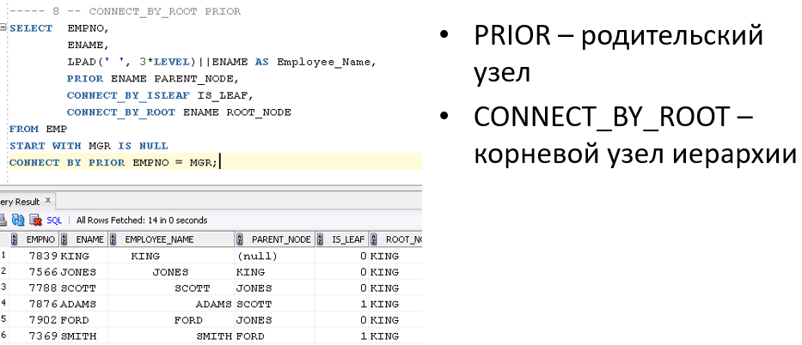

- Что обозначают конструкции иерархического запроса ORDER SIBLINGS, SYS_CONNECT_BY_PATH?
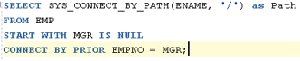
- SYS_CONNECT_BY_PATH – материализованный путь в иерархии
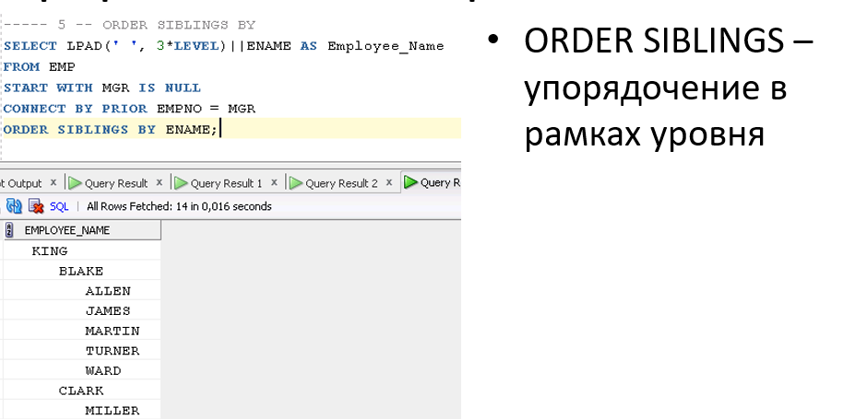
- Что обозначают конструкции иерархического запроса CONNECT_BY_ISLEAF, CONNECT_BY_ROOT?
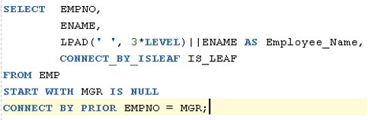
- CONNECT_BY_ISLEAF – является ли узел листовым
- CONNECT_BY_ROOT – корневой узел иерархии

- Что обозначают конструкции иерархического запроса CONNECT_BY_LOOP, CONNECT_BY_NOCYCLE?
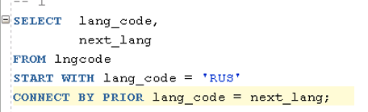
- CONNECT_BY_LOOP – зацикливание
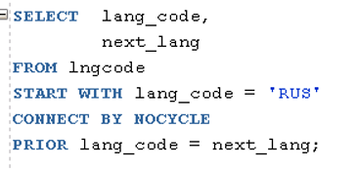
- CONNECT BY NOCYCLE – cоединение до зацикливания

- Что обозначают конструкции иерархического запроса LEVEL, CONNECT_BY_ISCYCLE?
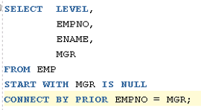
- LEVEL – уровень иерархии
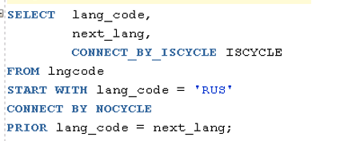
- CONNECT_BY_ISCYCLE – 1, если вызывает зацикливание, 0 – в остальных случаях

- Что такое CTE? Для чего используется?
Common Table Expressions– это технология, которая представляет собой одну из форм повторного использования результатов одного SQL запроса в другом.
CTE играет роль представления, которое создается в рамках одного запроса и, не сохраняется как объект схемы.
- Создания рекурсивных запросов
- Многократных ссылок на результирующую таблицу из одной и той же инструкции
- Замены представлений
- Группирования по столбцу, производного от скалярного подзапроса выборки или функции, которая недетерминирована
+плюсы:
- Позволяет значительно повысить читаемость и упростить работу со сложными запросами
- Можно составлять промежуточные CTE
- Могут быть определены в пользовательских подпрограммах

- Что такое рекурсивные CTE?
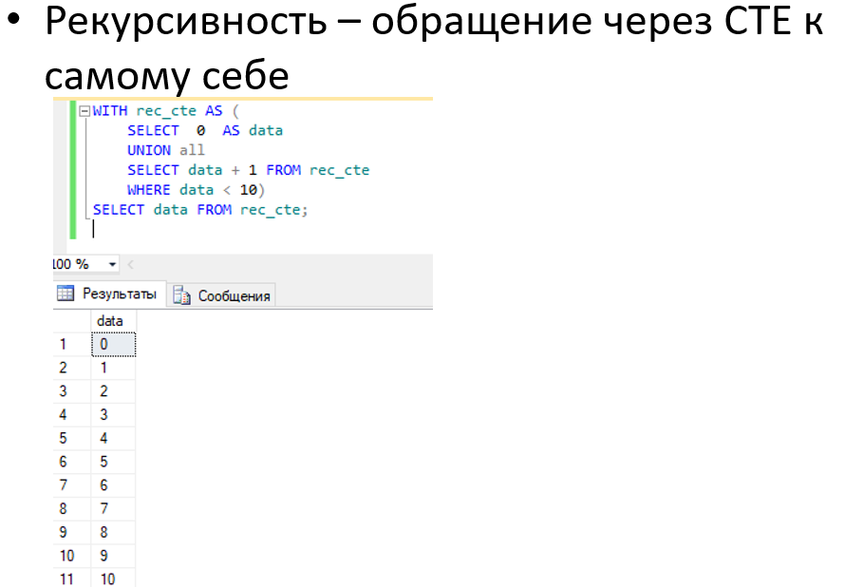
От обычного CTE-запроса рекурсивный отличается только рекурсивной частью, которая вводится предложением UNION ALL. Обратите внимание, что в рекурсивной части присутствует ссылка на имя CTE, т.е. внутри CTE ссылается само на себя. Это, собственно, и есть рекурсия. Естественно, анкорная и рекурсивная части должны иметь одинаковый набор столбцов.
- Повышают ли CTE производительность запроса?
НЕТ.
CTE позволяет увеличить эффективность извлечения данных. Суть в том, что обычно для определения какие строки требуются для отображения определенной страницы, нам нужны ключевое поле и поле, по которому выполняется сортировка, которое даже не всегда нужно извлекать. А для генерации страницы обычно нужно большее количество столбцов, но небольшое количество строк. Выигрыш происходит за счет того, что для определения строк определенной страницы мы используем маленький и быстрый некластерный индекс, а для извлечения строк одной страницы – кластерный индекс но с небольшим количеством строк.
- Как обрабатываются графы в MS SQL Server?
- С SQL Server 2017
- Можно создать один граф на базу данных
- Граф состоит из таблиц узлов и ребер
База данных графа представляет собой коллекцию узлов (или вершин) и ребер (или связей). Узел представляет сущность (например, пользователя или организацию), а ребро — связь между двумя узлами, которые оно соединяет (например, отметки "Нравится" или друзья). С этими узлами и краями могут быть связаны свойства. Ниже приведены некоторые функции, благодаря которым графовая база данных является уникальной.
- Ребра или связи в графовой базе данных являются сущностями первого класса, с которым могут быть связаны атрибуты или свойства.
- Одно ребро может гибко соединить несколько узлов в графовой базе данных.
- Вы можете легко выразить запросы на сопоставление шаблонов и навигацию со множеством переходов.
- Вы можно легко выразить транзитивное замыкание и полиморфные запросы.
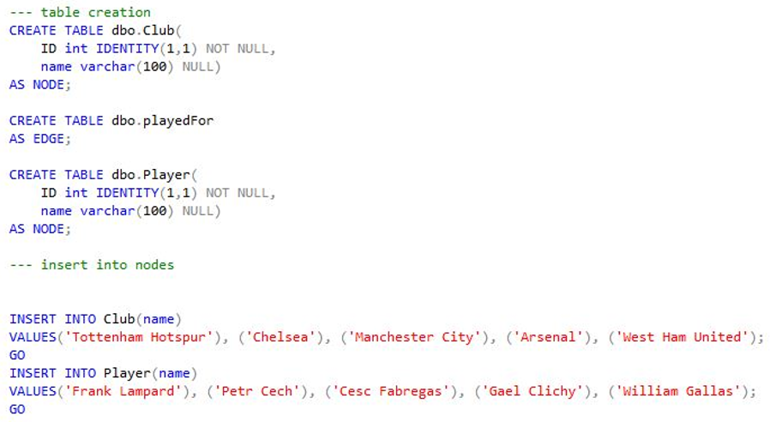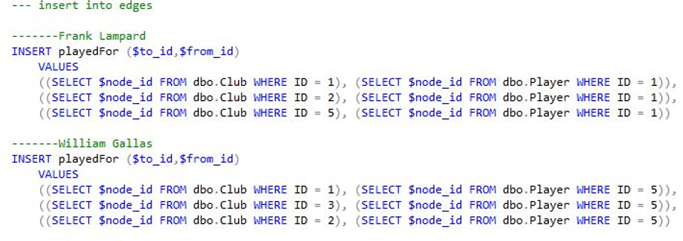
- Укажите виды и особенности создания таблиц в графовых базах данных в MS SQL Server.
ТАБЛИЦЫ УЗЛА
таблицы создаются аналогично обычным реляционным за исключением указания типа – AS NODE (т.е. узел).
При создании таблицы узлов, помимо пользовательских, автоматически создаются еще два псевдостолбца – graph_id и $node_id.
Столбец $node_id является уникальным идентификатором узла, представленным в формате JSON.
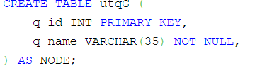
ТАБЛИЦЫ РЕБРА
Она отличается от таблиц узлов типом – теперь это EDGE, а не NODE
к и для узлов, автоматически были созданы несколько псевдостолбцов, среди которых доступными пользователю являются:
- $edge_id – идентификатор ребра, формируется автоматически;
- $from_id – идентификатор узла, откуда исходит ребро;
- $to_id – идентификатор узла, куда входит ребро.
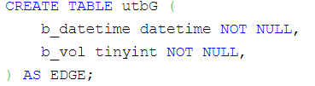
- Укажите особенности добавления ребер и узлов в графовых базах данных в MS SQL Server
В узлы добавляются данные как обычно, например:.
insert into Person(id, name) values (1, ‘John’); // 1 - id, John - имя
В рёбра записываются данные следующим образом:
insert название_таблицы_рёбер ($to_id, $from_id)
values
((select $node_id FROM Person where ID = 1), select select $node_id FROM Person where ID = 2)); , где
$to_id указывает направление ребра
$from_id указывает, от какого узла идёт ребро
$node_id - id узла

- Перечислите известные вам методы выборки в графовых базах данных в MS SQL Server.
- обычный select из таблицы узлов или рёбер (select * from Person)
- select с условием MATCH
-- Найти людей, которым нравятся рестораны, расположенные в том же городе, где они живут
SELECT Person.name
FROM Person, likes, Restaurant, livesIn, City, locatedIn
WHERE MATCH (Person-(likes)->Restaurant-(locatedIn)->City AND Person-(livesIn)->City);
Здесь Person, Restaurant, Citi - узлы,
likes, locatedIn, livesIn - рёбра
с визуализацией
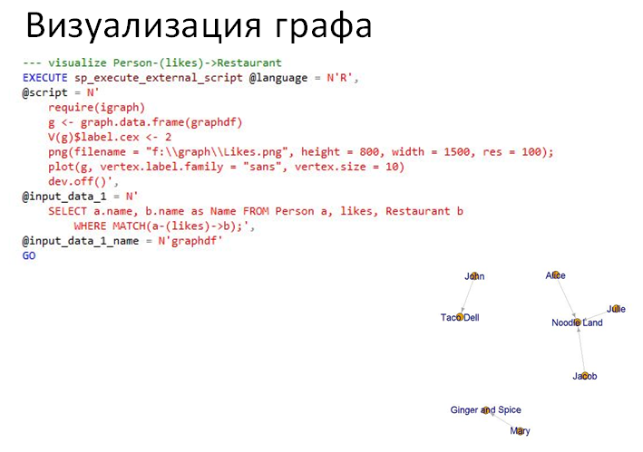
- Что такое валидные и правильно построенные XML документы?
Корректные XML-документы (well-formed) — документы, полностью соответствующие правилам оформления XML. Корректность проверяется XML-парсером.
Валидные XML-документы (valid) — корректные XML-документы, которые соответствуют заранее определенному набору правил. Валидность проверяется валидатором. Т.е. проверка идет на основе какого-то шаблона, образца.
Правильно построенный (Well-formed). Правильно построенный документ соответствует всем общим правилам синтаксиса XML, применимым к любому XML-документу. И если, например, начальный тег не имеет соответствующего ему конечного тега, то это неправильно построенный документ XML. Документ, который неправильно построен, не может считаться документом XML; XML-процессор (парсер) не должен обрабатывать его обычным образом и обязан классифицировать ситуацию как фатальная ошибка.
Действительный (Valid). Действительный документ дополнительно соответствует некоторым семантическим правилам. Это более строгая дополнительная проверка корректности документа на соответствие заранее определённым, но уже внешним правилам, в целях минимизации количества ошибок, например, структуры и состава данного, конкретного документа или семейства документов. Эти правила могут быть разработаны как самим пользователем, так и сторонними разработчиками, например, разработчиками словарей или стандартов обмена данными. Обычно такие правила хранятся в специальных файлах — схемах, где самым подробным образом описана структура документа, все допустимые названия элементов, атрибутов и многое другое. И если документ, например, содержит не определённое заранее в схемах название элемента, то XML-документ считается недействительным; проверяющий XML-процессор (валидатор) при проверке на соответствие правилам и схемам обязан (по выбору пользователя) сообщить об ошибке.

- Что такое DTD?
Определение типов документа (DTD) декларирует допустимые строительные блоки XML документа. Оно задает структуру документа со списком допустимых элементов и атрибутов.
DTD может декларироваться как в коде самого XML документа, так и во внешнем файле с подключением его к XML документу.
Цель DTD состоит в том, чтобы определить структуру XML документа. Это делается путем определения списка допустимых элементов

Зачем нужно использовать DTD?
С DTD ваш XML файл может нести собственный формат.
С DTD различные, не связанные друг с другом группы людей могут приходить к соглашению о стандартах пересекающихся данных.
С DTD вы можете быть уверены, что получаемые из внешних источников данные будут корректными.

- Что такое XML-схема?
XML схема — это основанная на XML альтернатива DTD.
XML схема описывает структуру XML документа.
- Самодостаточен – содержит данные и метаданные
- Может содержать данные сложной структуры
  - Деревья, рекурсия, графы
  - Структурированные данные: повторяющиеся однородные структуры
  - Полуструктурированные данные: разнородные структуры, нерегулярные и редкие данные
  - Данные с разметкой тэгами
- Гарантирует порядок данных
- Отношения между данными выражаются
  - Как "содержится в" / "включено в"
  - Атрибутами-ссылками на элементы – при наличии схемы

- Какой тип данных используется для хранения и обработки XML данных в СУБД MS SQL Server? В каких случаях может быть использован?
- Может содержать:
  - Документы XML
  - Фрагменты XML
  - Может связываться с XML Schema collection
- Запросы через XQuery
- Модификация через XML-DML
- Возможно индексирование XML
- Проверка на корректность и соответствие XML Schema
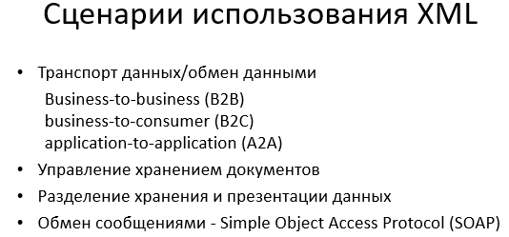

Варианты хранения XML-данных
SQL Server поддерживает несколько вариантов хранения XML-данных.
- Естественное хранение в виде типа xml
Данные при этом хранятся во внутреннем представлении, которое обеспечивает неизменность XML-содержимого данных. Это внутреннее представление включает в себя сведения об иерархии контейнеров, порядке документов и значений элементов и атрибутов. Точнее говоря, при этом обеспечивается неизменность InfoSet-содержимого XML-данных. InfoSet-содержимое не всегда идентично текстовым XML-данным, потому что следующая информация при этом не сохраняется: несущественные пробелы, порядок атрибутов, префиксы пространств имен и XML-декларация.
Для типизированного (то есть связанного с XML -схемой) типа данных xml модуль проверки после обработки схемы (PSVI) добавляет в информационный набор данные о типах и кодирует их во внутреннее представление. Это значительно ускоряет синтаксический анализ.
- Сопоставление XML-данных и данных, хранящихся в реляционном формате
Используя аннотированную схему (AXSD), можно разбить XML на столбцы одной или нескольких таблиц. Это обеспечивает правильность данных на реляционном уровне. В результате гарантируется сохранность иерархической структуры данных, хотя порядок элементов не учитывается. Схема не может быть рекурсивной.
- Хранение больших объектов, [n]varchar(max) и varbinary(max)
При этом хранится идентичная копия данных. Это полезно в приложениях специального назначения, например в приложениях, обрабатывающих юридическую документацию. Большинству приложений точная копия данных не нужна — им хватает XML-содержимого (правильности элементов InfoSet).
Обычно используется сочетание этих подходов. Например, XML-данные можно сохранить в столбце типа xml , производя продвижение его свойств до уровня реляционных столбцов. Или же можно использовать технологию сопоставления для хранения нерекурсивных фрагментов в столбцах, отличных от XML, а в столбцах типа xml хранить

- Как происходит преобразование XML данных в реляционные данные в MS SQL Server?
Все узлы на 1 уровне становятся строками таблицы, все свойства внутри - значениями столбцов. Если свойство многоуровневое, то это считается внешним ключом на таблицу, которая тоже создаётся (это не точно).

- Как происходит преобразование реляционных данных в XML данные в MS SQL Server? Какие есть виды такого преобразования? Какие существуют директивы преобразования?
Содержимое типа данных xml сериализуется обычным образом. То есть узлы элементов сопоставляются разметке элементов, а текстовые узлы сопоставляются текстовому содержимому.
Есть неявное преобразование (из char, binary и тд), можно использовать CAST и CONVERT (явное преобразование).
Директивы: RAW, AUTO, EXPLICIT, PATH.
Режим RAW генерирует один элемент <row> для каждой строки в наборе строк, который возвращается оператором SELECT. Вы можете создать иерархию XML, написав вложенные запросы FOR XML.
Режим AUTO создает вложение в результирующем XML с помощью эвристики на основе способа, указанного в инструкции SELECT. Вы имеете минимальный контроль над формой сгенерированного XML.
Режим EXPLICIT позволяет лучше контролировать форму XML. Вы можете по желанию смешивать атрибуты и элементы при определении формы XML.
Режим PATH вместе с возможностью вложенного запроса FOR XML упрощает режим EXPLICIT. В режиме PATH имена столбцов или псевдонимы столбцов обрабатываются как выражения XPath. Эти выражения показывают, как значения отображаются в XML.

- Что такое XPath? Какие методы реализуют запросы XPath в MS SQL Server?
- язык запросов Xpath
  - XML Path Language — язык запросов к элементам XML-документа
- query() – выполнение запроса
- exist() – проверка существования
- value() – возвращает значение атрибута
- nodes() – возвращает набор узлов
- modify() – изменение документа
  - insert
  - delete
  - replace value of

- Что такое XQuery? Какие методы реализуют запросы XQuery в MS SQL Server?
- язык запросов Xquery
  - XQuery — язык запросов, разработанный для обработки данных в формате XML. XQuery предназначен для запроса XML-данных - не только XML файлы, но все, что может выглядеть как XML, включая базы данных.
- FLWOR: FOR / LET / WHERE / ORDER BY/ RETURN
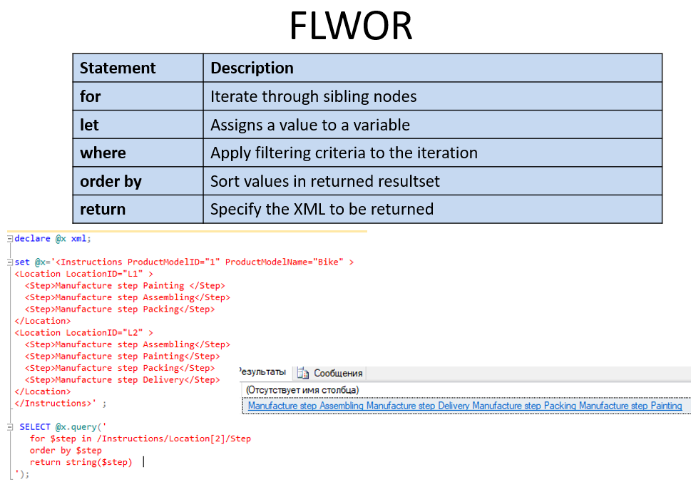
- Конструкторы XML элементов
- Включает в себя XPath 2.0
(/doc[@id = 123])
- Операторы, сохраняющие порядок:
  - Порядок XQuery последовательности: FLWR
  - Порядок XML документа: выражения XPath
- Статическая типизация
  - строгая типизация c XML Schema
  - нестрогая – без схемы
XQuery использует функции для извлечения данных из XML-документов.
doc() функция используется , чтобы открыть "books.xml" файл:
doc("books.xml")

- Какие виды индексов можно строить по XML столбцу в MS SQL Server?
XML-индексы разделяются на следующие категории.
- Первичный XML-индекс
- Вторичные XML-индексы.
Первым индексом, создаваемым для столбца типа данных xml , должен быть первичный XML-индекс. При наличии первичного XML-индекса поддерживаются вторичные индексы трех типов: PATH, VALUE и PROPERTY. Эти вторичные индексы могут способствовать повышению производительности выполнения разных типов запросов.
Полнотекстовый индекс
- XML-разметка воспринимается как граница слов
- Содержание тегов и атрибутов индексируется
- Синтаксис – как и для всех остальных типов
CREATE FULLTEXT INDEX ON t (xDoc)
- Можно комбинировать с XQuery:
  - Сначала full-text index для предварительного отбора
  - Потом XML-индекс

- Как тип данных XML применяется в триггерах базы данных в MS SQL Server?
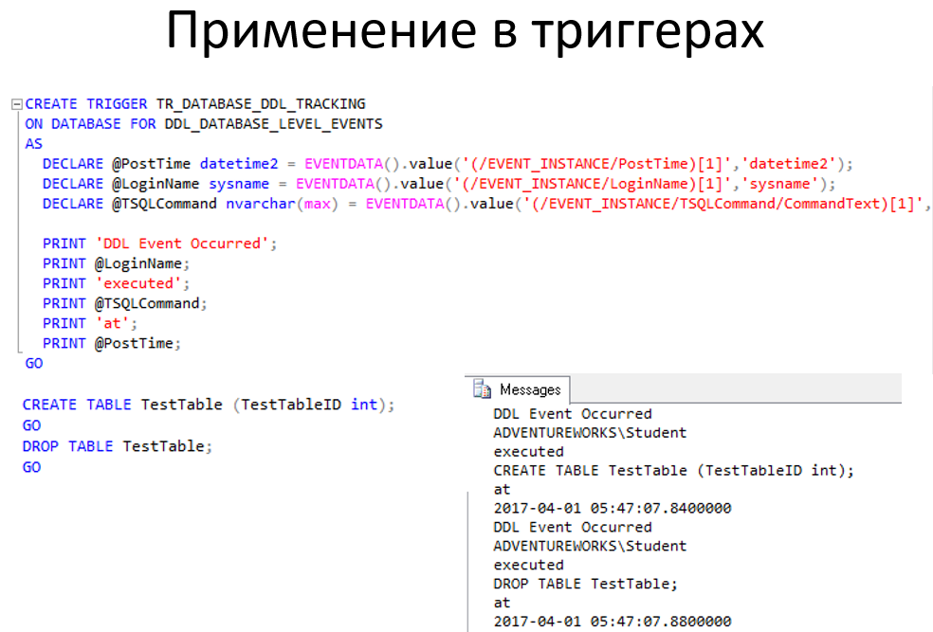
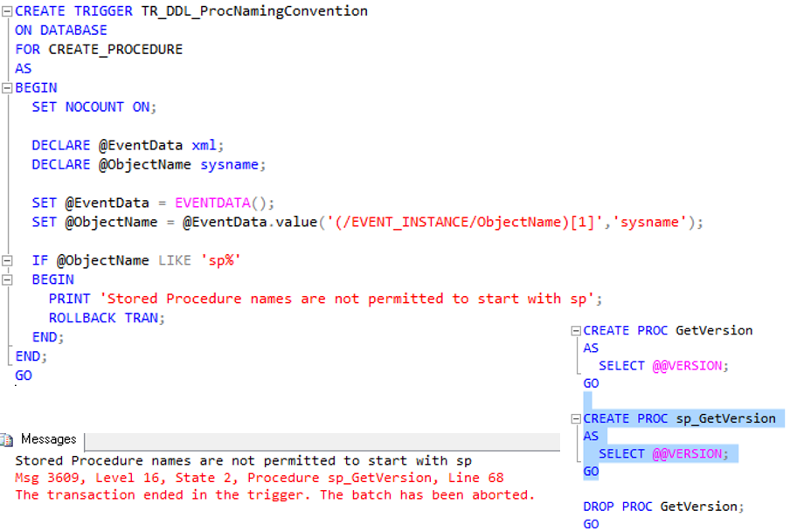
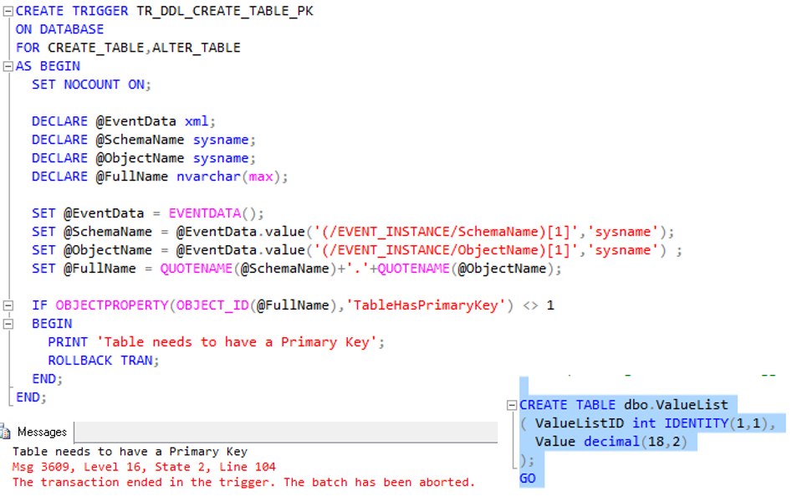
- Какой тип данных используется для хранения и обработки XML данных в СУБД ORACLE?
Oracle XMLTYPE:
Тип данных, облегчающий обработку данных XML
может использоваться в хранимых процедурах
может представлять XML в SQL
имеет встроенные функции, которые работают с содержимым XML
функция EXTRACTVALUE извлекает значения элемента из документа XML
Функция EXISTSNODE дает возможность использовать в SQL условие отбора XPath (язык отбора, принятый в технологиях XML)

- Как извлечь элемент из XML переменной в СУБД ORACLE?
Для выборки можно использовать специально придуманные для XMLTYPE функции. Так, функция EXTRACTVALUE извлекает значения элемента из документа XML:
SELECT id, EXTRACTVALUE(description, '/cover/title')
FROM books;

- Как извлечь атрибут из XML переменной в СУБД ORACLE?
create or replace procedure findProcedure(word in VARCHAR2, aa out VARCHAR2 )
is
begin
select r.xm.GETSTRINGVAL() xml
into aa from report r
where r.xm.EXISTSNODE('/XML/SUBJECT/ROWSET/ROW[FACULTY='''||word||''']')=1;
end findProcedure;
set SERVEROUTPUT ON

Функция EXISTSNODE дает возможность использовать в SQL условие отбора XPath (язык отбора, принятый в технологиях XML):
SELECT id, b.description.XMLDATA
FROM books b
WHERE b.description.EXISTSNODE('/cover[author="Sanjay Mishra"]')=1;

- Как извлечь набор вложенных узлов из XML переменной в СУБД ORACLE?
- Что такое XMLTABLE в СУБД ORACLE?
- Как превратить таблицу в XML фрагмент в СУБД ORACLE?
- Как добавить атрибуты из реляционных данных в XML фрагмент в СУБД ORACLE?
- Как превратить две, связанные по внешнему ключу таблицы, в XML фрагмент с подчиненными узлами в СУБД ORACLE?
- Что такое окно в Transact SQL?
- Что такое оконная функция?
- Поясните значение конструкции OVER в параметрах окна.
- Какие типы оконных функций в MS SQL Server вы знаете?
- Кратко охарактеризуйте каждый тип оконных функций.
- Для чего применяется секция PARTITION BY?
- Для чего применяется секция ORDER BY?
- Поясните особенности применения агрегатных функций в сочетании с конструкцией ORDER BY в параметрах окна.
- Для чего применяется выражения ROWS и RANGE?
- Какие методы используются для обработки строк и диапазонов?
- Для чего предназначены функции LAG () и LEAD ()?
- Что такое функции ранжирования в MS SQL Server? Перечислите и кратко охарактеризуйте функции ранжирования в MS SQL Server.
- Что такое аналитические функции в MS SQL Server? Перечислите и кратко охарактеризуйте аналитические функции в MS SQL Server.
- Что такое расширенные группировки в MS SQL Server? Перечислите и кратко охарактеризуйте расширенные группировки в MS SQL Server.
- Для чего предназначена конструкция UNPIVOT в MS SQL Server? Опишите синтаксис UNPIVOT.
- Для чего предназначена конструкция PIVOT в MS SQL Server? Опишите синтаксис PIVOT.
- Укажите порядок выполнения SELECT оператора в SQLITE.
- Что такое класс хранения? Перечислите классы хранения, применяемые в SQLITE.
- В чем состоит понятие аффинированных типов?
- Как применяется аффинированность для классов хранения?
- Что такое COLLATE? Укажите типы COLLATE.
- В чем состоит назначение столбца ROWID?
- В чем состоит назначение опции WITHOUT ROWID?
- В чем заключается механизм разрешения конфликта при вставке/обновлении данных?
- Что такое виртуальная таблица?
- Укажите типы соединения и объединения таблиц, используемые в SQLITE.
- Перечислите все ограничения целостности для таблицы или столбца, поддерживаемые SQLITE.
- Укажите и кратко поясните все варианты применения ограничения FOREIGN KEY при обновлении/удалении соответствующего первичного ключа.
- Поясните понятие «каскадные операции» для ограничения FOREIGN KEY.
- Что такое отложенная проверка ограничения FOREIGN KEY? Как ее установить?
- Что такое PRAGMA? Для чего используется и каким образом задается?
- Что происходит при неизвестной PRAGMA? Перечислите известные вам утверждения PRAGMA.
- Есть ли класс хранения для даты в SQLITE?
- Как осуществляется работа с датами в SQLITE? Перечислите распознаваемые форматы дат.
- Какие операторы используются для сравнения строк? Поясните каждый из них.
- Укажите функции для работы со строками в SQLITE.
- Какие виды индексов используются в SQLITE? Укажите правила создания индексов.
- Каким образом принимается решение о использовании индекса при запросе к таблице БД?
- Что такое представление в SQLITE?
- Допускается ли выполнение операторов INSERT, DELETE, UPDATE для представлений в SQLITE?
- Поясните назначение ключевого слова TEMP при создании объекта БД. Для каких объектов допустимо применение ключевого слова TEMP?
- Что такое триггер? Перечислите все известные вам виды триггеров в SQLITE.
- Допускается ли применение триггеров для представлений в SQLITE? Если да, то каких?
- Удаляется ли триггер, если удалена таблица, с которой он связан?
- Удаляется ли триггер, если удалена таблица, на которую есть ссылка в теле триггера? нет
- Как обрабатываются ошибки в триггере?
- Можно ли создать несколько разных триггеров одного типа?
- В каком порядке выполняются триггеры?
- Что такое рекурсивные и вложенные триггеры?
- Как определить, можно ли использовать рекурсивные триггеры?
- Что такое внутренние таблицы SQLite?
- Перечислите известные вам внутренние таблицы SQLite и опишите, какие данные из них можно извлечь?

